人员选择组件使用说明

源程序目录结构说明

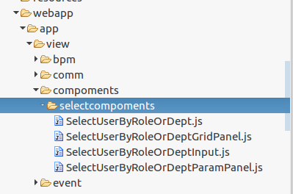

me.empInput=

Ext.create(

'FHD.view.compoments.selectcompoments.SelectUserByRoleOrDeptInput',{

fieldLabel : '辨识人',

columnWidth : .7,

useUserOrg : true, //默认true，根据登录用户所在部门进行筛选

orgId : ‘’ ， //可选 部门id给定则根据指定部门筛选

roleId : ‘’ //可选 给定角色将根据角色id筛选

});

组件截图：

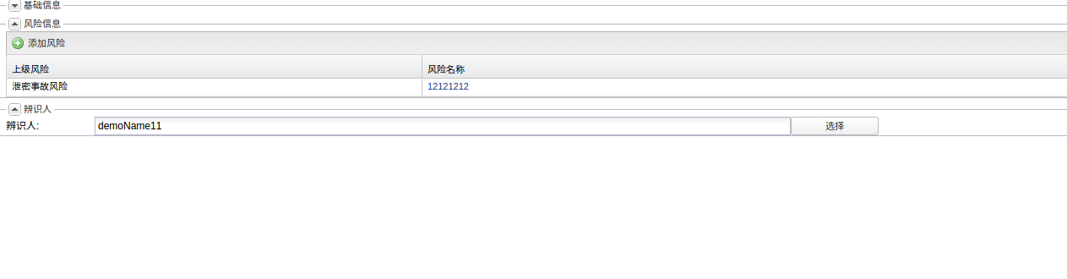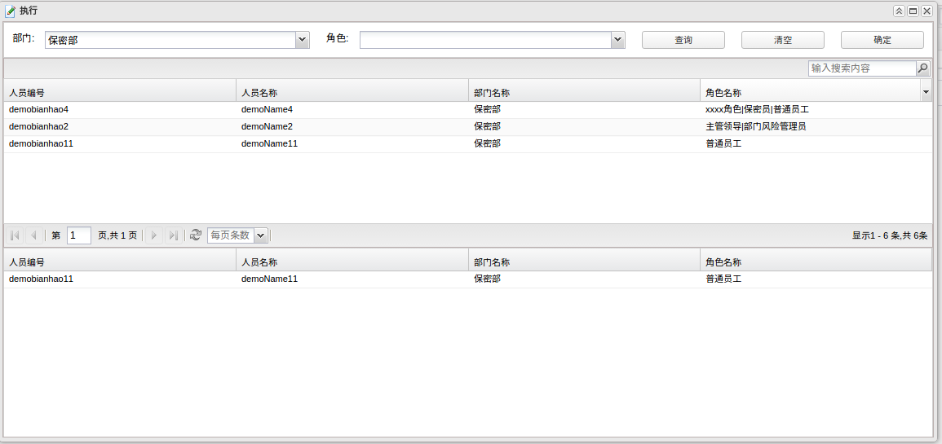

列表上方是待选列表，单击则选择到已选列表

下方未已选列表双击则取消选择。

组件初始化方法：

SelectUserByRoleOrDeptInput 的 setValue方法，里面参数格式为如下：

temp.push({

id : record.data.id , //人员表id

name : record.data.empname //人员表人员名称

});

setValue(temp);

组件获取值方法：

SelectUserByRoleOrDeptInput 的 getValue方法，返回结果如下[‘id1’,’id2’]